**附件2**

**主板、科创板董秘任职培训预报名操作指南**

（建议使用谷歌浏览器，请勿使用IE浏览器）

1. **报名步骤**

**（一）上市公司**

1.登录报名系统。**主板**和**科创板**上市公司通过EKEY方式登录上证E服务（https://list.sseinfo.com/）页面，点击页面右上方“培训”栏目的“企培报名”进入报名系统。

2.预填参培人员信息。EKey登录状态下，自动认证成为公司联络人，直接点击“步骤3”，或在报名系统中选择左侧“培训人员管理”。

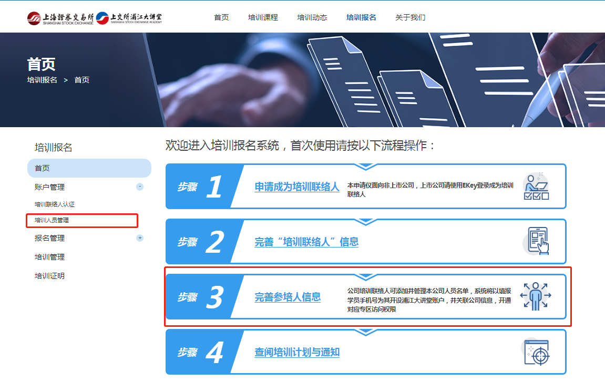

点击“添加”，根据要求填写完成并保存。一个注册账户中可以新建多名本公司培训人员。培训人员手机号码将作为登录培训系统的账号，提交前请确认其为学员在使用的国内号码并准确填写，一旦提交后无法修改，影响正常进班。

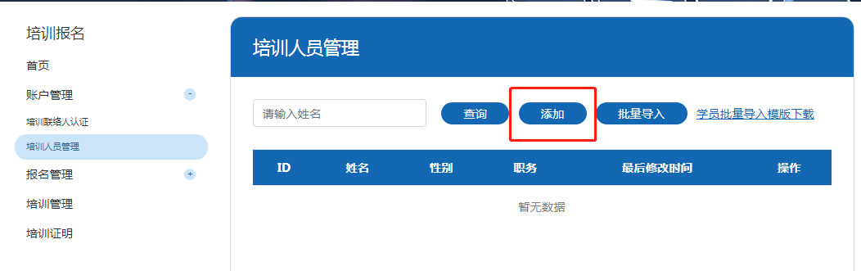

1. 报名指定项目。在报名系统中选择左侧“报名管理”，根据报名项目，选择“董秘任职培训预报名（主板）”或“董秘任职培训预报名（科创板）”，点击“新增参加培训人员”。

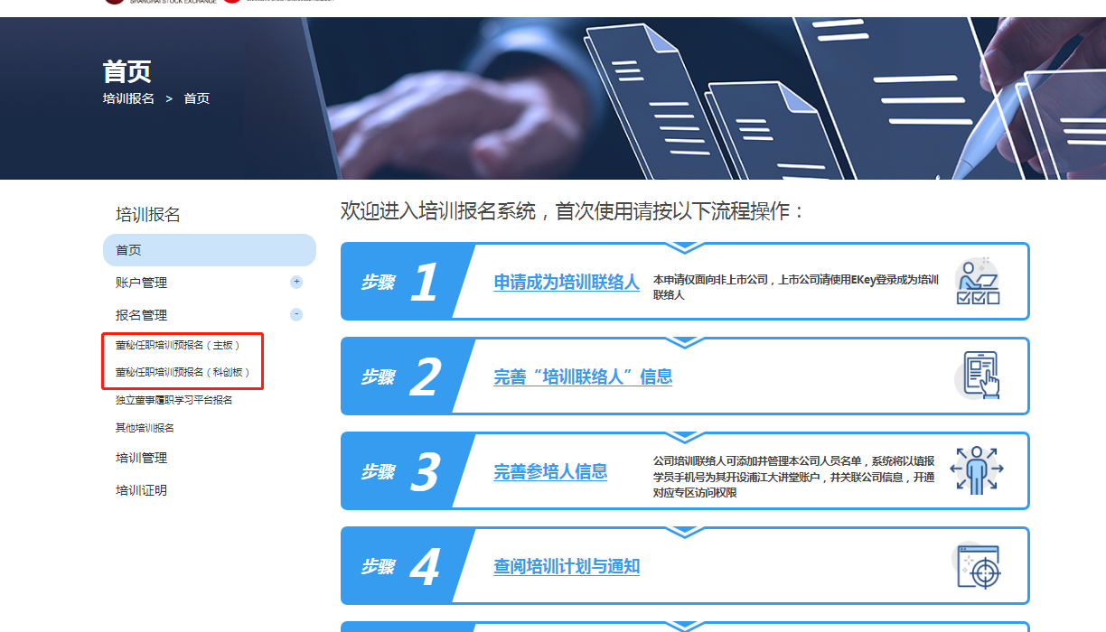

在弹出页面的“报名人”下拉菜单中选择预报名学员，上传附件“董事会推荐函”扫描件（模板见通知附件1），点击“提交”后预报名流程结束。

1. 报名状态查询。点击报名系统选择左侧菜单栏“培训管理”，可查看已报名学员状态。“待审核”状态下，报名人员可以修改报名信息和取消报名。

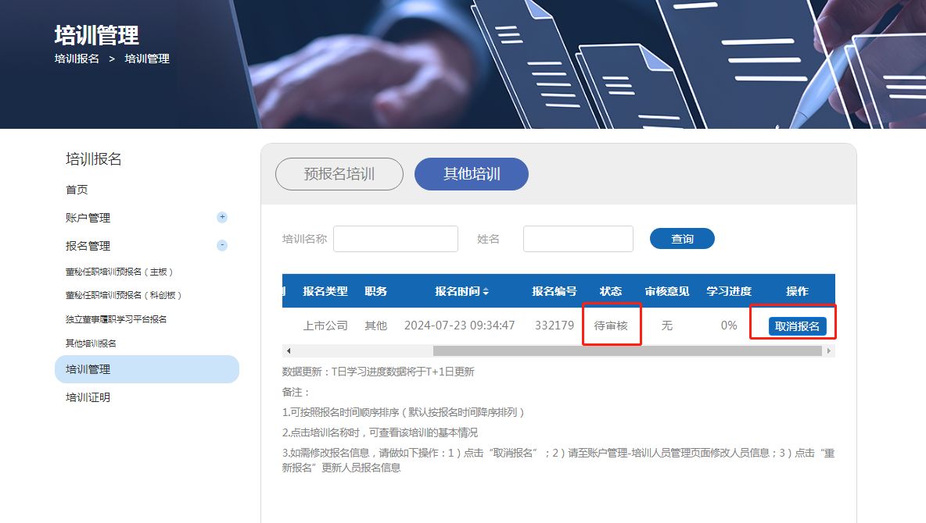

**（二）拟上市企业**

1.**已报证监局辅导或已向本所提交上市申请的拟上市企业（其他类型未上市企业暂不接受报名），**请访问上交所浦江大讲堂（https://pujiang.sse.com.cn/home/），点击培训报名。

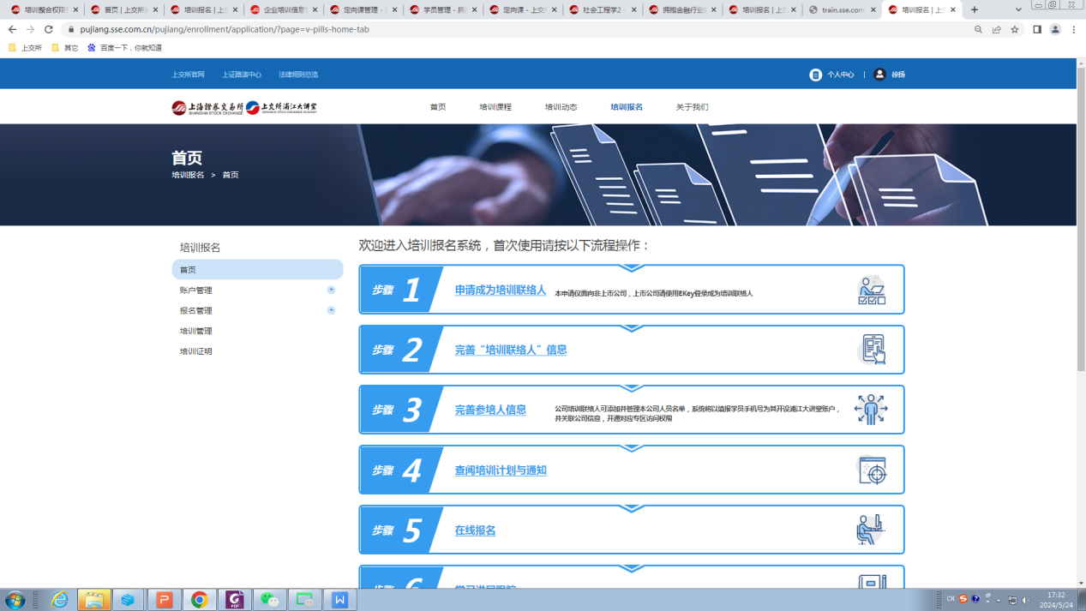

2.登录报名系统。在网页右上角位置点击“登录”。新用户请点击“立即注册”，按页面提示完成注册后，转入培训报名系统。已注册用户可直接输入用户名（手机号或邮箱）及密码登陆报名系统。如遗忘密码，可通过短信登录方式输入手机号并获取验证码后登陆报名系统。

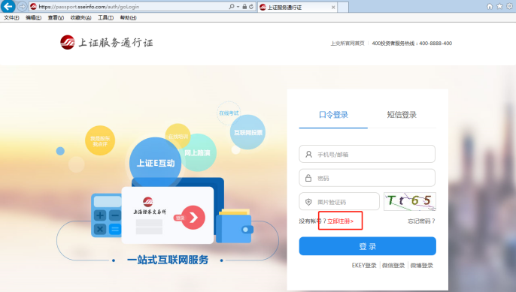

3.完善单位信息。新注册用户需完善单位信息（一次填写即可，无需重复）。进入报名系统后，请点击页面左侧“账户管理-培训联络人认证”。

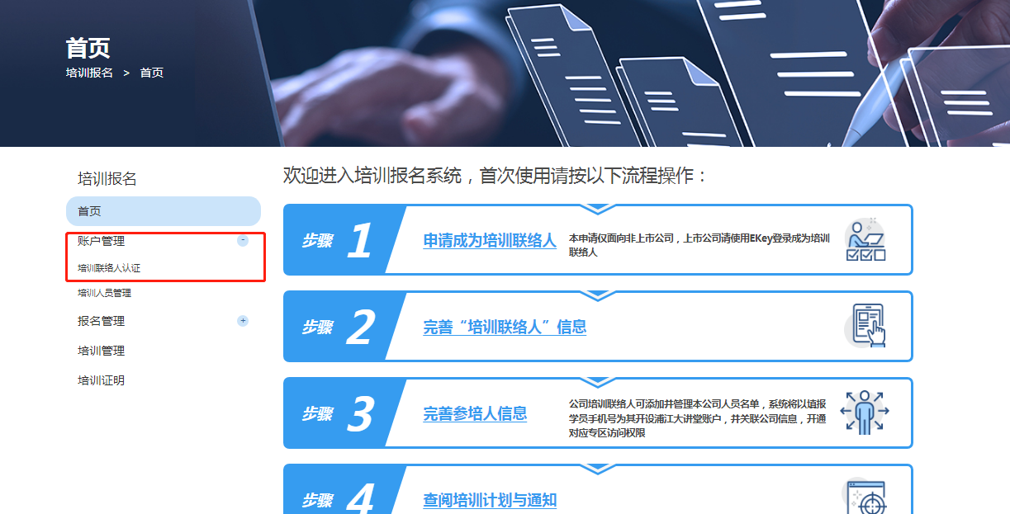

请按照页面指引，根据真实信息填写，单位名称填写全称，请务必正确选择单位类型。拟上市企业需选择IPO阶段并上传营业执照及相应证明文件（上市申请受理函或证监局辅导受理函，扫描件或者网页截图均可）。

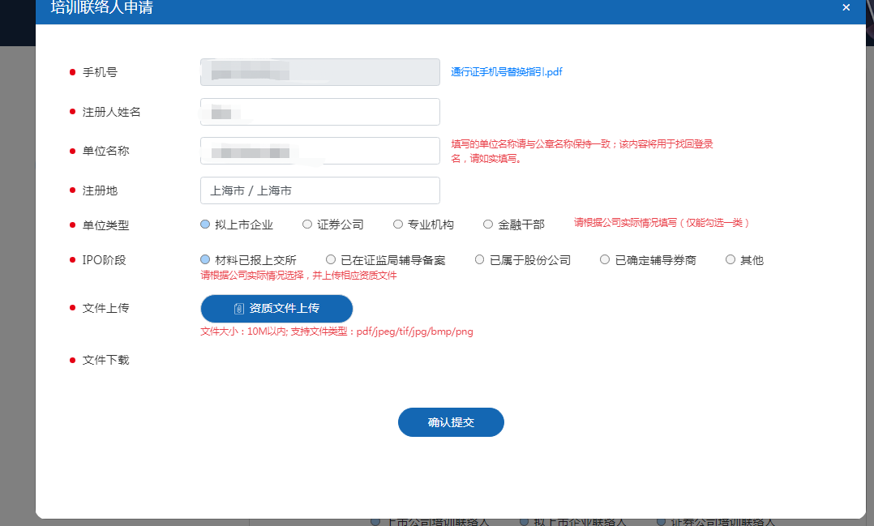

4.预填参培人员信息。**通过联络人申请完善单位信息后，无需等待审核即可进行报名。**点击页面左侧“培训人员管理”，页面跳转后点击“添加”新建参加培训人员信息，**非上市公司账户仅可以为本人报名，添加培训人员信息需于申请信息保持一致。**

5.报名指定项目。点击报名系统选择左侧菜单栏“报名管理”，选择“董秘任职培训预报名（主板）”或“董秘任职培训预报名（科创板）”，点击“新增参加培训人员”。



在弹出页面的“报名人”下拉菜单中选择预报名学员，上传附件“董事会推荐函”扫描件（模板见通知附件1），点击“提交”后预报名流程结束。

6.报名状态查询。点击报名系统选择左侧菜单栏“培训管理”，可查看已报名学员状态。“待审核”状态下，报名人员可以修改报名信息和取消报名。



1. **报名审核**

（一）报名提交后的2个工作日内，系统将进行审核。审核通过后，报名“待审核”状态变更为“审核通过”，同时系统向学员发送确认短信。请务必确保学员手机信息的准确性，以免无法收到相关信息。

（二）收到开班短信的学员可通过本所官网培训通知了解培训详情，并登录报名系统进行确认操作。选择“确认参加”后，即可按照通知要求按时参加培训。选择“放弃参加”，将顺延到下期，每位学员只能延期一次，否则需重新提交培训申请。如逾期未进行确认操作，视同放弃参加。

（三）技术支持电话:若有任何网站技术问题，请拨打4008888400并按语音提示依次按键“3”和“8”。